PAGINA WEB
Nombre del Autor: Edwin Castiblanco

Modulo: Panadería y Pastelería

Unidad: Unidad Virtual

Fecha de recibido: 25 de agosto de 2018

Nomenclatura: UV_GR_PWEB_PANPAS_U03_1837_V01

Versión Guion: (Estos documentos los debe entregar el Pedagogo, revisado por el Docente para su posterior publicación llevando la línea grafica de la Fundación)

Título del Recurso: Batidos de tortas

Descripción de la página web: (Las páginas web nos dan la posibilidad de navegar e interactuar un tema en la intranet. No deben exceder 5 links)

Solicitud de Recurso: 17/07/2018

Autor Del Recurso: Jorge Steven Rodríguez Crespo

Contenedor: A2.R

Observaciones para tener en cuenta:

PAGINA WEB
NOMBRE  Edwin Castiblanco | NOMBRE MÓDULO  Panadería y Pastelería | UNIDAD  TRES | FECHA DE RECIBIDO  25/08/2018 | NOMENCLATURA  UV_GR_PWEB_PANPAS_U03_1837_V01 | SOLICITUD DEL RECURSO  25/08/2018
VERSIÓN DEL GUION  V01 | TÍTULO DEL RECURSO  BATIDOS DE TORTAS | DESCRIPCIÓN DEL RECURSO  El usuario navegará por el sitio web y conocerá los  Grupos principales de batidos  de tortas, sus métodos y aplicación de técnicas. |  | AUTOR DEL RECURSO  Jorge Steven Rodríguez Crespo | Contenedor  A.I.R
CREACIÓN DEL GUION

Portada Página Web:

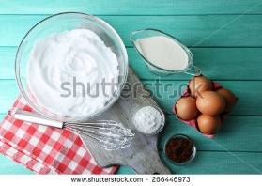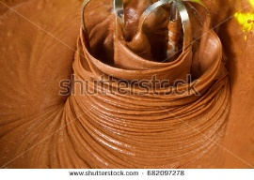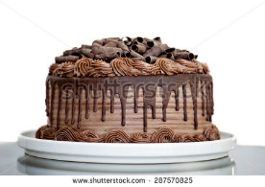
https://www.shutterstock.com/es/image-photo/whipped-egg-whites-cream-on-wooden-266446973?src=i2JHkOelU-gXto1yg2xfXQ-1-0
https://www.shutterstock.com/es/image-photo/mixing-cocoa-powder-flour-beaten-eggs-682097278?src=i2JHkOelU-gXto1yg2xfXQ-1-1
https://www.shutterstock.com/es/image-photo/chocolate-cake-fudge-drizzled-icing-curls-287570825?src=i2JHkOelU-gXto1yg2xfXQ-1-18

1 - Textos “En el Home”

Vínculo 1:

BATIDOS DE TORTAS
Las tortas antes de hornear se pueden clasificar en 2 grupos principales: batidos livianos y batidos pesados.

Ver Más…

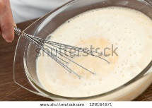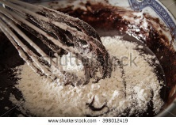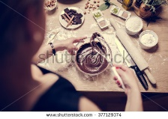
https://www.shutterstock.com/es/image-photo/hand-mixer-beating-eggs-128164871?src=i2JHkOelU-gXto1yg2xfXQ-1-6
https://www.shutterstock.com/es/image-photo/whisk-sugar-cocoa-ingredients-cake-398012419?src=i2JHkOelU-gXto1yg2xfXQ-1-4
https://www.shutterstock.com/es/image-photo/cake-making-preparationpreparations-homemade-chocolatemixed-ingredients-377129374?src=i2JHkOelU-gXto1yg2xfXQ-1-27

  - Documento para edición.
1 Imagen de apoyo  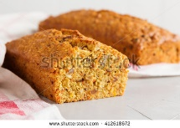  https://www.shutterstock.com/es/image-photo/sweet-walnut-carrot-cake-on-white-412618672?src=djusioDvnO9GjOdjNyT47w-1-33  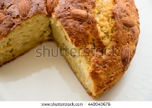  https://www.shutterstock.com/es/image-photo/homemade-almond-pound-cake-440949676  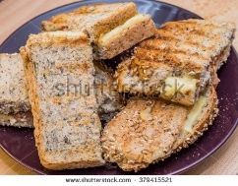  https://www.shutterstock.com/es/image-photo/home-made-toast-wholemeal-flower-cheese-379415521 | 1 Textos  BATIDOS DE TORTAS  Las tortas antes de hornear se pueden clasificar en 2 grupos principales: batidos livianos y batidos pesados.  TORTAS: también conocidas como:  Ponqués, bizcochos, cakes, bizcochuelos, kekes, entre otras.  BATIDOS LIVIANOS  Son batidos aireados, mucho más esponjosos, elaborados con bajo contenido en grasa y azúcar, esponjosos y útiles para embeber o remojar.
- Imagen de apoyo  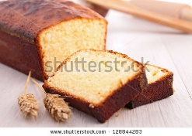  https://www.shutterstock.com/es/image-photo/gourmet-cake-128844283?src=jNPzi5EbOdUXm8ZV6c6XDw-1-6  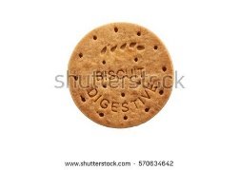  https://www.shutterstock.com/es/image-photo/digestive-biscuits-570634642?src=JugyvPAem0cXvmCYTMzAqw-1-4  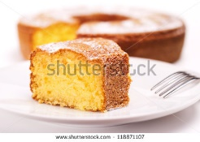  https://www.shutterstock.com/es/image-photo/close-piece-cake-icing-sugar-118871107?src=jNPzi5EbOdUXm8ZV6c6XDw-1-3 | - Texto  BISCUIT  (Galicismo que en español significa 'bizcocho'). El bizcochuelo, llamado bizcocho en España, es un tipo de masa empleada en repostería para elaborar tartas, tortas y pasteles esponjosos. Los ingredientes básicos son la harina (generalmente de trigo), los huevos enteros y el azúcar o la sal. La denominación bizcochuelo o bizcocho es tradicional en Uruguay, Argentina, Ecuador, Perú y Bolivia y según el añadido edulcorante que la masa tenga recibirá el nombre completo: bizcochuelo de vainilla, bizcochuelo de chocolate, etc.  - >Temperatura < Tiempo de horneo.  - Temperatura promedio de horneo: 185ºc-210ºc.
3 Imagen  Diseñar cuadro con colores alusivos a la pastelería (rojo, amarillo, morado, entre otros). Mejorar la letra.  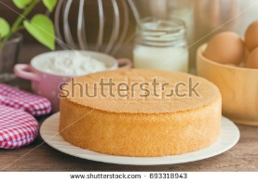  https://www.shutterstock.com/es/image-photo/homemade-delicious-sponge-cake-soft-on-693318943?src=jNPzi5EbOdUXm8ZV6c6XDw-1-24  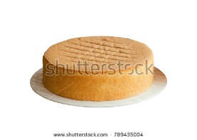  https://www.shutterstock.com/es/image-photo/homemade-chiffon-sponge-cake-on-white-789435004  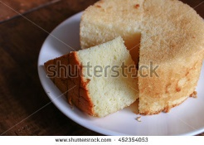  https://www.shutterstock.com/es/image-photo/fluffy-orange-chiffon-cake-452354053?src=jNPzi5EbOdUXm8ZV6c6XDw-1-40 | 3 Texto  PROCEDIMIENTO  1. Mise en place.  2. Blanquear los huevos con el azúcar corriente, hasta que triplique su tamaño, agregar glucosa o miel.  3. Tamizar la harina e incorporar en forma envolvente.  4. Colocar en una lata previamente enfondada, la mezcla y hornear a 195-200ºc por 5 min.
  Biscuit Básico
  Harina de trigo | 20 | % | 100 | gr
  Azúcar corriente | 20 | % | 100 | gr
  Huevos | 60 | % | 300 | gr
  Esencia de vainilla | c/n
  Total | 100 | % | 500 | gr
4 Imagen  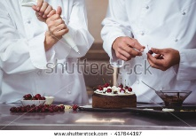  https://www.shutterstock.com/es/image-photo/chefs-decorating-cake-they-just-made-417644197?src=lhUJiCp817WxPKeMcauwjA-1-62  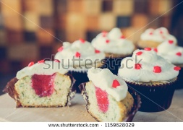  https://www.shutterstock.com/es/image-photo/many-beautiful-cakes-on-tray-1159628029?src=hkXLOsfLFKk4pWl9GqOf-A-1-66  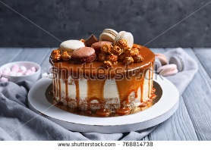  https://www.shutterstock.com/es/image-photo/board-delicious-caramel-cake-on-table-768814738?src=2UhxBS9t-B7TNg_vDq-P9Q-1-18 | 4 Texto  BATIDOS PESADOS  Son batidos enriquecidos con mayor contenido en grasa, azúcar, huevos y harina, la miga es mucho más consistente y la temperatura de horneo es menor que un biscuit pero a mayor tiempo de cocción; dentro de este grupo encontramos las tortas, ponqués, cakes, entre otros.  - < Temperatura > Tiempo de horneo.  - Temperatura promedio de horneo: 155ºc -165ºc.  INGREDIENTES BÁSICOS:  Harina, azúcar, grasas, huevos, leche en polvo, sal, leudantes, saborizantes, agua.  HARINA:  - CARACTERÍSTICAS: proteína de 7% a 9%., PH ente 4.6 a 5.1.  - FUNCIONES: estructura de la torta, endurecedor, textura y grano de la torta.  AZÚCAR:  - FUNCIONES: humectante, color de la corteza, dulzor, uniformidad del grano y textura, suavidad del producto.  MANTECA/GRASA:  - FUNCIONES: volumen, sabor, cualidad comestible, frescura, valor alimenticio.  - CARACTERÍSTICAS: sabor neutro (suave), habilidad de formar crema, punto de fusión bajo, No debe ser dura, no grumosa, no granulosa, temperatura ideal (16ºC – 27ºC).  HUEVOS:  - FUNCIONES: formación fortalecimiento de la estructura de la torta, habilidad de atrapar aire, color, sabor, humedad.
5 Imagen  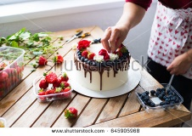  https://www.shutterstock.com/es/image-photo/baker-adding-blueberries-cake-645905968?src=BN-HV4BTXsS4rUkTIVqRoQ-1-3  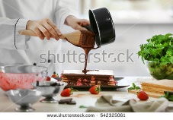  https://www.shutterstock.com/es/image-photo/cooking-concept-professional-confectioner-decorating-delicious-542325061?src=BN-HV4BTXsS4rUkTIVqRoQ-1-15  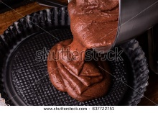  https://www.shutterstock.com/es/image-photo/preparing-dough-chocolate-pie-process-making-637722751?src=BN-HV4BTXsS4rUkTIVqRoQ-1-35 | 5 Texto  EMULSIFICANTES:  - FUNCIONES: estabilidad de emulsión, aireación, hidratación, solubilización, dispersión.  LECHE EN POLVO:  - FUNCIONES: estructura de la torta, color de la corteza, sabor, retenedor de humedad, en el pan seca pero en tortas retiene.  LEUDANTES QUÍMICOS: bicarbonato y polvo de hornear  - FUNCIONES: producción de CO2.  Son dos los tipos de polvo de hornear:  - Acción doble.  - Acción simple.  - COMPOSICIÓN: bicarbonato de sodio, ácidos de grado alimenticio.  SAL:  - FUNCIONES: resalta el sabor, fortalece la proteína.  INGREDIENTES MENORES:  Almidón, cocoa, chocolates, gomas, preservantes, edulcorantes líquidos.  COCOA:  - Natural pH (5.4 – 5.9).  - Ligeramente alcalina pH (6.0 – 6.8).  - Medianamente alcalina pH (7.0 - 7.4).  - Altamente alcalina pH (7.4 – 8.0).  GOMAS:  - Carboximetilcelulosa (cmc).  - Tragacanto.  - Arábiga.  - Carragenina.  - Dosificación (0.25% – 0.37%).  - Por una parte, de goma aumentar 30 a 50 partes de líquido.  PRESERVANTES:  - Propionato de sodio y ácido sórbico.

OTROS RECURSOS
NOMBRE DEL RECURSO | DESCRIPCIÓN DEL RECURSO | ENLACE
Muffins | Video web | https://www.youtube.com/watch?v=iM2LUgNQLN0
Bizcochuelos | Video web | https://www.youtube.com/watch?v=eaDue5x9vL4
Tortas en cafetería | Video web | https://www.youtube.com/watch?v=BGVHu-btbuM

2 – Textos “En el Home”

Vinculo 2.
MÉTODOS DE BATIDOS DE TORTAS
Existen cinco métodos de batidos de tortas que aplicados correctamente en pastelería, arrojarán como resultado, excelentes productos.

Ver Más…

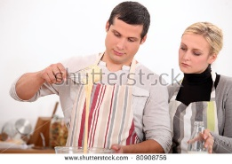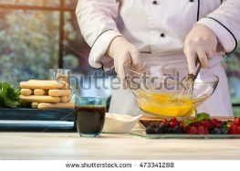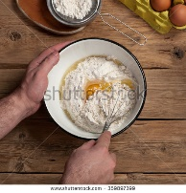
https://www.shutterstock.com/es/image-photo/couple-making-recipe-80908756?src=xBajH82oAtJXRF_wmZwV_Q-1-8
https://www.shutterstock.com/es/image-photo/hand-whisks-egg-bowl-biscuits-glass-473341288?src=jtBtpfHBGp45p5lCwxeIPw-1-1
https://www.shutterstock.com/es/image-photo/products-preparation-dough-bakery-male-chef-359897399?src=jtBtpfHBGp45p5lCwxeIPw-1-3
  - Multimedia Interactiva
Imagen de inicio  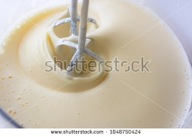  https://www.shutterstock.com/es/image-photo/mix-biscuit-dough-electric-mixer-1048750424?src=cET0I28RZX5WaBj-5AgKIg-2-5  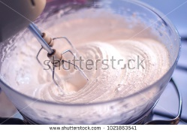  https://www.shutterstock.com/es/image-photo/whipping-egg-whites-meringue-1021863541?src=cET0I28RZX5WaBj-5AgKIg-2-62  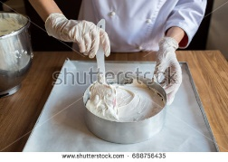  https://www.shutterstock.com/es/image-photo/female-chef-cook-rubber-gloves-preparing-688756435?src=cET0I28RZX5WaBj-5AgKIg-2-83  (Botón siguiente) | Texto de inicio  MÉTODOS DE BATIDOS DE TORTAS  Existen cinco métodos de batidos de tortas que aplicados correctamente en pastelería, arrojarán como resultado, excelentes productos.  Para cada método de batido de torta se deben utilizar unos ingredientes con unas medidas específicas, llevando a cabo un procedimiento (paso a paso), para su elaboración y una buena implementación de la técnica.  Así mismo, se debe tener en cuenta las temperaturas del horno y los problemas que pueden surgir al momento de hacer tortas.
1. Imagen  Realizar pantallazo donde aparezcan los vínculos de los métodos para el batido de tortas. Cada vínculo conduce a un método. Al terminar la explicación de cada aspecto, hay un botón de (atrás), para redirigir a esta pantalla principal y continuar con el siguiente método.  Método de batido grasa y azúcar (batido Tradicional)  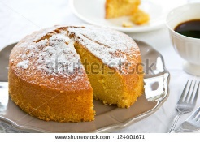  https://www.shutterstock.com/es/image-photo/butter-cake-orange-zest-juice-by-124001671?src=0NiPUGzUJeT7HumTD1J96g-1-0  Método harina y margarina (sableado)  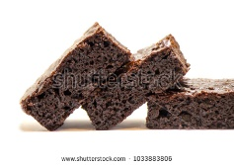  https://www.shutterstock.com/es/image-photo/chocolate-brownie-homemade-baking-selective-focus-1033883806?src=lCoQ_n7E_kd4yeOSieAyrA-1-4  Método de una etapa (directo)  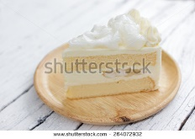  https://www.shutterstock.com/es/image-photo/piece-coconut-cake-on-dish-264072932?src=DK6Yc9LQD28eF09qKu2SNQ-1-14  Método de etapa múltiple por etapas  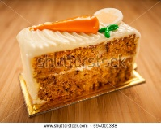  https://www.shutterstock.com/es/image-photo/carrot-cake-white-chocolate-glaze-594001388?src=tgA7y-yaug2pfdOYfB-eag-1-1  Método batido ligero  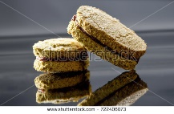  https://www.shutterstock.com/es/image-photo/famous-dessert-cake-matcha-dacquoise-french-722406073?src=KH_lreAEoO0qvZIqmn5OlQ-1-14  (Botón siguiente). Conduce al vínculo 15 (temperaturas del horno). | 1.Texto  - Método de batido grasa y azúcar (batido Tradicional)  - Método harina y margarina (sableado)  - Método de una etapa (directo)  - Método de etapa múltiple por etapas  - Método batido ligero
2. Imagen  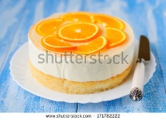  https://www.shutterstock.com/es/image-photo/healthy-layered-orange-cake-syrup-soaked-171782222?src=0NiPUGzUJeT7HumTD1J96g-1-13  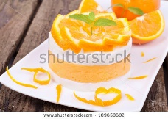  https://www.shutterstock.com/es/image-photo/orange-dessert-fresh-fruits-on-white-109653632  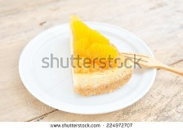  https://www.shutterstock.com/es/image-photo/orange-cake-on-dish-224972707  (Botón siguiente) | 2. Texto  - Método de batido grasa y azúcar (batido Tradicional)  Cremado: usado para la elaboración de pequeñas tortas y tortas más ligeras, o tortas enriquecidas con frutas como las tortas de vainilla, y consiste en batir la mantequilla con el azúcar hasta lograr una crema, casi blanca y vaporosa, con el azúcar disuelto, y luego ir agregando paulatinamente los otros ingredientes que exige la receta.
3. Imagen  Realizar cuadro, con líneas más gruesas, que correspondan a colores vivos de pastelería (rojo, amarillo, morado, blanco, entre otros). Resaltar más la letra.  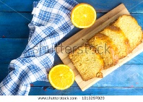  https://www.shutterstock.com/es/image-photo/arabic-homemade-pound-orange-sliced-cake-1013297029?src=5HH04ilBC-LI9sBOsnJOUQ-1-9  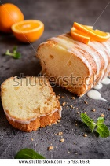  https://www.shutterstock.com/es/image-photo/fresh-loaf-orange-bread-sugar-coating-579376636?src=5HH04ilBC-LI9sBOsnJOUQ-1-22  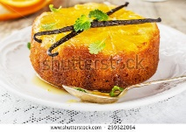  https://www.shutterstock.com/es/image-photo/orange-cake-upside-down-honey-vanilla-259522064?src=5HH04ilBC-LI9sBOsnJOUQ-1-41  (Botón siguiente) | 3. Texto
  CAKE NARANJA
  INGREDIENTES | CANTIDAD
  Mantequilla | 200 gr
  Azúcar | 200 gr
  Huevos | 180 gr
  Naranja Rallada | 2gr
  Zumo Naranja | 50 cc
  Almendras Fileteadas | 75 gr
  Polvo Hornear | 2,5gr
  Harina | 225 gr
4. Imagen  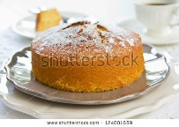  https://www.shutterstock.com/es/image-photo/butter-cake-orange-zest-juice-by-124001659?src=KqVDXZXcpcOASsxgA-I5Pw-1-17  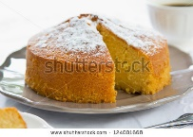  https://www.shutterstock.com/es/image-photo/butter-cake-orange-zest-juice-by-124001668  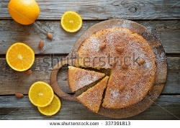  https://www.shutterstock.com/es/image-photo/orange-cake-on-wooden-background-337391813?src=KqVDXZXcpcOASsxgA-I5Pw-1-4  (Botón atrás). Vuelve al pantallazo del punto 1 de la multimedia. | 4. Texto  Procedimiento  1. Mise en place  2. Cremar mantequilla con azúcar  3. Incorporar huevos y ralladura de naranja.  4. Incorporar zumo de naranja.  5. Tamizar harina de trigo con polvo de hornear y agregar en forma envolvente.  6. Hornear de 150ºc-170ºc por 30 min 45 min.  Recomendación técnica:  Después de incorporar la harina a la mezcla dar poco batido, para evitar el desarrollo del gluten, solo incorporar.
5. Imagen  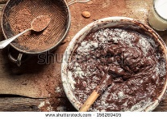  https://www.shutterstock.com/es/image-photo/mess-when-preparing-homemade-chocolate-156260495?src=MFlsaMDE3MlIYOT7rsbaEw-1-5  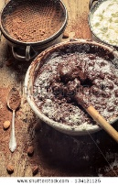  https://www.shutterstock.com/es/image-photo/mess-when-preparing-homemade-chocolate-134121125  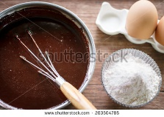  https://www.shutterstock.com/es/image-photo/mixed-yolk-eggs-flour-sugar-prepare-203504785?src=iIrkjUkstSujkw2vtBnzMA-1-1  (Botón siguiente) | 5. Texto  - Método harina y margarina (sableado)  Frotado o fregado: lo podemos utilizar con éxito en tortas pequeñas y en mezclas para hornear en bandejas (piononos o bizcochos para brazo gitano) y consiste en frotar la mantequilla con la harina hasta lograr una arenilla que luego humedecemos con huevos, leche y azúcar y añadiendo otros ingredientes para darle sabor y textura.
6. Imagen  Realizar cuadro, con líneas más gruesas, que correspondan a colores vivos de pastelería (rojo, amarillo, morado, blanco, entre otros). Resaltar más la letra.  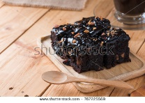  https://www.shutterstock.com/es/image-photo/chocolate-brownie-almond-topping-over-wooden-767225569?src=MFlsaMDE3MlIYOT7rsbaEw-1-17  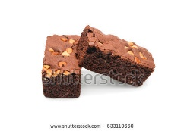  https://www.shutterstock.com/es/image-photo/chocolate-brownie-almond-on-white-background-633110660?src=MFlsaMDE3MlIYOT7rsbaEw-1-20  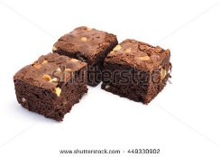  https://www.shutterstock.com/es/image-photo/chocolate-walnut-brownies-on-white-background-449330902  (Botón siguiente) | 6. Texto
  Brownies con almendra
  Ingredientes | Cantidad | Unidad
  Azúcar corriente | 162,5 | gr
  Sal | 0,5 | gr
  Mantequilla fundida | 69 | gr
  Cocoa | 31 | gr
  Harina | 100 | gr
  Polvo horneo | 2 | gr
  Glucosa | 56 | gr
  Huevos | 2 | unidades
  Agua | 75 | cc
  Almendras | 50 | gr
7. Imagen  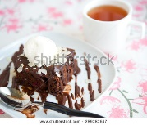  https://www.shutterstock.com/es/image-photo/chocolate-browni-ice-cream-289383647?src=MFlsaMDE3MlIYOT7rsbaEw-1-7  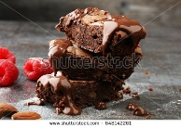  https://www.shutterstock.com/es/image-photo/homemade-chocolate-brownies-on-grey-background-648142261?src=wjkiu9rAGYQ1OGMHDb1shg-1-1  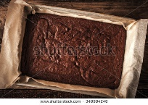  https://www.shutterstock.com/es/image-photo/chocolate-brownie-on-baking-tray-349904246?src=AS2rTwyjlAnUce-fXiZz0A-1-4  (Botón atrás). Vuelve al pantallazo del punto 1 de la multimedia. | 7. Texto  Procedimiento  1. Mise en place.  2. Mezclar todos los secos (azúcar, sal, cocoa, harina, polvo de hornear). Agregar la mantequilla clarificada y mezclar por 1 minuto.  3. Incorporar los huevos, glucosa y agua.  3. Verter sobre un molde previamente engrasado y enharinado.  4. Hornear a 165ºc por 30-40 min.
8. Imagen  Realizar cuadro, con líneas más gruesas, que correspondan a colores vivos de pastelería (rojo, amarillo, morado, blanco, entre otros). Resaltar más la letra.  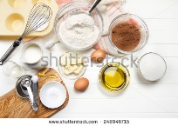  https://www.shutterstock.com/es/image-photo/muffin-ingredients-milk-flour-sugar-eggs-248946715?src=KJo6r4vrcah_-MnvKhIuNw-1-2  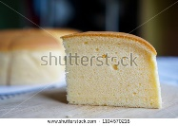  https://www.shutterstock.com/es/image-photo/fluffy-cheese-cake-pieces-sponge-soft-1104570218?src=DK6Yc9LQD28eF09qKu2SNQ-1-0  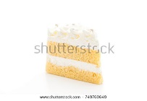  https://www.shutterstock.com/es/image-photo/vanilla-cake-isolated-on-white-background-749760649?src=DK6Yc9LQD28eF09qKu2SNQ-1-2  (Botón siguiente) | 8. Texto  - Método de una etapa (directo)
  Torta de vainilla
  Ingredientes | Cantidad | %
  Harina | 100 | %
  Margarina | 85 | %
  Azúcar | 85 | %
  Huevos | 120 | %
  Polvo de horneo | 2 | %
  Esencia de vainilla | C/n
9. Imagen  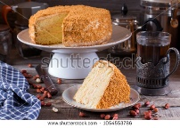  https://www.shutterstock.com/es/image-photo/homemade-cake-cream-peanuts-on-wooden-1054553786?src=DK6Yc9LQD28eF09qKu2SNQ-1-3  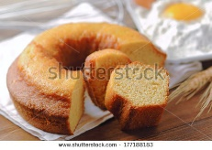  https://www.shutterstock.com/es/image-photo/ciambellone-traditional-italian-cake-177188183?src=DK6Yc9LQD28eF09qKu2SNQ-1-7  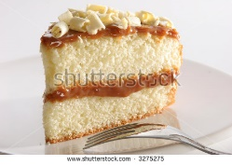  https://www.shutterstock.com/es/image-photo/slice-layered-vanilla-lemon-cake-stuffed-3275275?src=DK6Yc9LQD28eF09qKu2SNQ-1-18  (Botón atrás). Vuelve al pantallazo del punto 1 de la multimedia. | 9. Texto  Preparación:  - Mise en place.  - En la batidora agregar huevos, margarina, azúcar y harina y polvo de hornear.  - Batir en primera velocidad por 1 min.  - Batir en 2da velocidad por 5 min.  - Batir en 3° velocidad por 1 min.  - Servir en moldes.  - Hornear por 140 ºc 40 min o 160 ºc 15 min.
10. Imagen  Realizar cuadro, con líneas más gruesas, que correspondan a colores vivos de pastelería (rojo, amarillo, morado, blanco, entre otros). Resaltar más la letra.  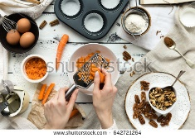  https://www.shutterstock.com/es/image-photo/woman-grating-carrot-into-bowl-cupcakes-642721264?src=WQ8qbnM3Okn06jWkPZtvKQ-1-9  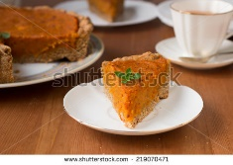  https://www.shutterstock.com/es/image-photo/traditional-american-canadian-pumpkin-pie-thanksgiving-219070471  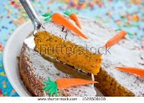  https://www.shutterstock.com/es/image-photo/carrot-cake-decorated-marzipan-carrots-powdered-1028508100?src=AkgW6FsDEGlA0f_w24NyQg-1-53  (Botón siguiente) | 10. Texto  - Método de etapa múltiple por etapas
  Torta de zanahoria y canela
  Ingredientes | Cantidad | Unidad
  Huevos | 2 | Unidades
  Azúcar corriente | 125 | gr
  Azúcar morena | 50 | gr
  Zanahoria | 250 | gr
  Nuez | 40 | gr
  Aceite | 90 | cc
  Harina | 135 | gr
  Polvo hornear | 1/2 Cucharadita
  Bicarbonato | 1/2 Cucharadita
  Canela | 1/2 Cucharadita
  Esencia de vainilla | c/n
11. Imagen  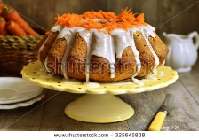  https://www.shutterstock.com/es/image-photo/carrot-cake-sugar-glaze-on-rustic-325645808?src=WQ8qbnM3Okn06jWkPZtvKQ-1-0  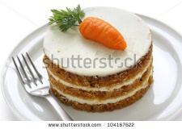  https://www.shutterstock.com/es/image-photo/homemade-carrot-cake-104167622?src=AkgW6FsDEGlA0f_w24NyQg-1-1  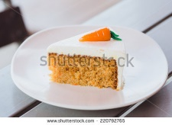  https://www.shutterstock.com/es/image-photo/beautiful-carrot-cake-posing-withe-plate-220792765?src=AkgW6FsDEGlA0f_w24NyQg-1-20  (Botón atrás). Vuelve al pantallazo del punto 1 de la multimedia. | 11. Texto  Preparación.  1. Mise en place.  2. Batir huevos, hasta que blanqueen.  3. Incorporar el azúcar corriente y la azúcar morena en forma de lluvia  4. Incorporar aceite en forma de hilo.  5. Agregar zanahoria rallada y mezclar por 1 min.  6. Tamizar la harina, con el polvo de hornear, bicarbonato y canela en polvo.  7. Agregar los secos a la mezcla de muffins y mezclar en forma envolvente.  8. Servir mezcla en moldes y hornear a 155ºc por 25-30 min.
12. Imagen  (Botón siguiente) | 12. Texto  - Método batido ligero  El batido es también una forma común de preparar la mezcla para tortas y consiste primero en batir los huevos o claras con el azúcar y luego gradualmente incorporar la harina con los otros ingredientes.
13. Imagen  Realizar cuadro, con líneas más gruesas, que correspondan a colores vivos de pastelería (rojo, amarillo, morado, blanco, entre otros). Resaltar más la letra.  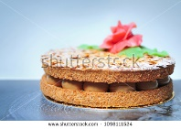  https://www.shutterstock.com/es/image-photo/coffee-almond-dacquoise-1098111524?src=KH_lreAEoO0qvZIqmn5OlQ-1-2  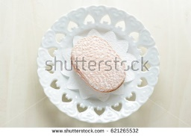  https://www.shutterstock.com/es/image-photo/pink-french-confectionery-dacquoise-cherry-flavor-621265532?src=KH_lreAEoO0qvZIqmn5OlQ-1-1  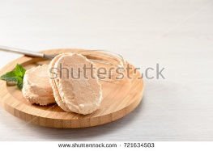  https://www.shutterstock.com/es/image-photo/dacquoise-french-pronunciation-dessert-cake-made-721634503?src=KH_lreAEoO0qvZIqmn5OlQ-1-7  (Botón siguiente) | 13. Texto
  Dacquoise Coco
  Ingredientes | Cantidad | Unidad
  Azúcar pulverizada | 190 | Gr
  Harina | 80 | Gr
  Harina de almendra | 135 | Gr
  Coco deshidratado | 55 | Gr
  Chocolate blanco troceado | 55 | Gr
  Clara de huevo | 300 | Gr
  Azúcar corriente | 120 | Gr
14. Imagen  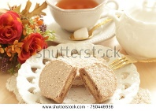  https://www.shutterstock.com/es/image-photo/french-confection-marron-dacquoise-cake-750446956?src=KH_lreAEoO0qvZIqmn5OlQ-1-51  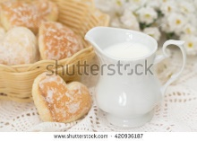  https://www.shutterstock.com/es/image-photo/milk-shape-heart-gingerbreads-420936187  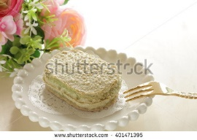  https://www.shutterstock.com/es/image-photo/french-cake-dacquoise-green-tea-flavor-401471395?src=KH_lreAEoO0qvZIqmn5OlQ-1-86  (Botón atrás). Vuelve al pantallazo del punto 1 de la multimedia. | 14. Texto  Preparación:  1. Mise and place.  2. Preparar un merengue francés con la clara de huevo y azúcar corriente.  3. Mezclar azúcar pulverizada, harina, harina de almendra, coco deshidratado, chocolate blanco troceado.  4. Agregar merengue en dos partes, mezclar y hornear a 185ºc por 10-12 min.
15. Imagen  Realizar cuadro, con líneas más gruesas, que correspondan a colores vivos de pastelería (rojo, amarillo, morado, blanco, entre otros). Resaltar más la letra.  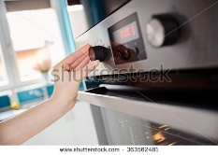  https://www.shutterstock.com/es/image-photo/close-women-hand-setting-cooking-mode-363562481?src=kk8LODvcUretXOWDH9b5aw-1-0    https://www.shutterstock.com/es/image-photo/man-taking-baking-tray-delicious-croissants-1029117781?src=kk8LODvcUretXOWDH9b5aw-1-44    https://www.shutterstock.com/es/image-photo/using-oven-temperature-control-closeup-128911283?src=kk8LODvcUretXOWDH9b5aw-1-1  (Botón siguiente) | 15. Texto  Temperaturas del horno
  Guía de temperatura | Grados °F | Grados °C
  Muy frío | 225 a 250 | 110 a 130
  Frío | 275 a 300 | 140 a 150
  Moderado | 325 a 350 | 170 a 180
  Moderado caliente | 375 a 400 | 190 a 200
  Caliente | 425 a 450 | 220 a 230
  Muy caliente | 475 | 240
16. Imagen  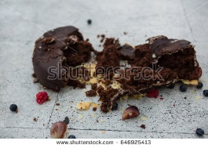  https://www.shutterstock.com/es/image-photo/close-fallen-chocolate-cake-on-floor-646925413?src=VSezm43qikE3vhBzVXHDXA-1-14  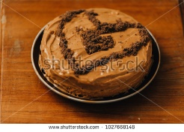  https://www.shutterstock.com/es/image-photo/heart-creame-love-hurt-beautifully-presented-1027668148?src=VSezm43qikE3vhBzVXHDXA-2-62  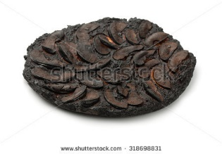  https://www.shutterstock.com/es/image-photo/burnt-apple-cake-isolated-on-white-318698831?src=ZnOzBozU10JpuhacpRvcxg-1-63  (Botón siguiente) | 16. Texto  Algunos problemas a la hora de hacer tortas  - Al sacar la torta se hundió en el centro por:  - Exceso de adición de líquidos en la mezcla.  - No se tuvo cuidado al sacarla del horno y no estaba completamente horneada.  - Su centro aún estaba crudo: la temperatura del horno no era la conveniente o la correcta.  - Solución: corte el centro con un molde o con un cuchillo afilado y rellénelo de frutas en almíbar para presentarlo y sírvalo como una torta de aro (las que se preparan en moldes con un hueco en el centro).  - Quedo la torta muy oscura y tostada por afuera  - La torta fue cocinada con una temperatura excesiva o se dejó demasiado tiempo dentro del horno.  - Si solo es la parte de arriba o el fondo, la torta fue colocada en el horno en una posición errada.  - Solución: corte ligeramente la parte muy tostada y humedezca ligeramente con un almíbar o con jugo de frutas para que no se sienta seca.
17. Imagen  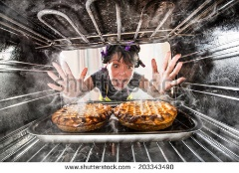  https://www.shutterstock.com/es/image-photo/funny-housewife-overlooked-cakes-oven-she-203343490?src=ORPpJw1T9AhiWm-x5x-Rpw-1-8  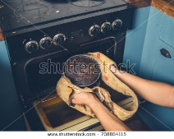  https://www.shutterstock.com/es/image-photo/hands-man-removing-burnt-cake-oven-708804115?src=ORPpJw1T9AhiWm-x5x-Rpw-1-1  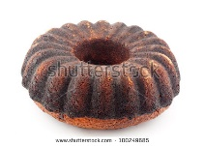  https://www.shutterstock.com/es/image-photo/burnt-cake-100249685?src=ORPpJw1T9AhiWm-x5x-Rpw-1-0  (Botón inicio). Conduce a la pantalla de inicio de la multimedia interactiva. | 17. Texto  - Si las frutas (frutos secos, frutas desecadas pasas etc.) se hundieron hasta el fondo.  - La mezcla era muy liquida y no soporto el peso de las frutas. Además, las frutas no fueron enharinadas antes de incorporarlas a la mezcla.  - Si la torta creció demasiado y se agrieto en la superficie, o se abulto.  - Es porque tenía demasiado leudante (polvos para hornear, bicarbonato de soda o levadura). La mezcla era muy seca o se llenó el molde más de lo debido, los moldes deben ser llenado hasta la mitad.  - La torta no creció lo suficiente.  - Al contrario del caso anterior no tenía suficiente leudante. También recuerde que las tortas muy ricas en ingredientes crecen menos pues son más pesadas, que aquellas que son más simples y ligeras.
3 - Textos “En el Home”

Vinculo 3.
APLICACIÓN DE TÉCNICAS EN PASTELERÍA
En este espacio se explicará la manera adecuada de aplicar las técnicas en pastelería para la elaboración de diferentes productos.

Ver Más…

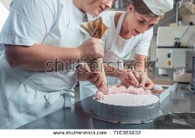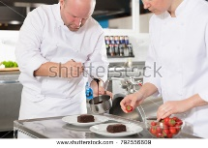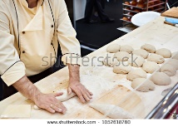
https://www.shutterstock.com/es/image-photo/confectioner-women-putting-cream-on-cake-716361832?src=aGnfvegicOw8uyQuR01wrg-1-1
https://www.shutterstock.com/es/image-photo/professional-chefs-decorate-dessert-cake-lemon-792556609
https://www.shutterstock.com/es/image-photo/confectioner-baker-cook-dough-buns-on-1052618780?src=aGnfvegicOw8uyQuR01wrg-1-8

3.1 Page Flip

Imágenes de portada

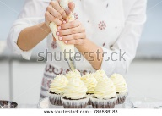
https://www.shutterstock.com/es/image-photo/young-woman-decorates-cupcakes-1015348249?src=aGnfvegicOw8uyQuR01wrg-1-13
https://www.shutterstock.com/es/image-photo/close-hands-chef-confectionery-bag-squeezing-786886183
https://www.shutterstock.com/es/image-photo/confectioner-cake-bakery-754843342?src=aGnfvegicOw8uyQuR01wrg-1-24

1 Imagen de apoyo  Realizar cuadro, con líneas más gruesas, que correspondan a colores vivos de pastelería (rojo, amarillo, morado, blanco, entre otros). Resaltar más la letra.  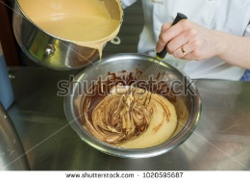  https://www.shutterstock.com/es/image-photo/food-preparatoin-addition-sour-cream-dough-754596190  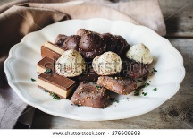  https://www.shutterstock.com/es/image-photo/variety-chocolate-tea-cookies-nougat-pralinesselective-276609698?src=KdhuwiBX0qw57uCQHZgVOw-1-0  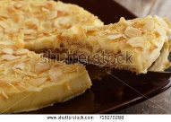  https://www.shutterstock.com/es/image-photo/slice-swedish-almond-cake-715279288?src=feQWTaL9dlJPMGQLVuR7Uw-1-12 | 1 Textos  APLICACIÓN DE TÉCNICAS  1. Biscuit de almendra, crema de café, compota de lulo y chocolate
  Biscuit de almendra
  Ingrediente | Cantidad | Unidad
  Almendra en polvo | 165 | gr
  Azúcar pulverizada | 165 | gr
  Harina de trigo | 70 | gr
  Claras | 150 | gr
  Huevos | 200 | gr
  Mantequilla | 20 | gr
  Azúcar corriente | 40 | gr
- Imagen de apoyo  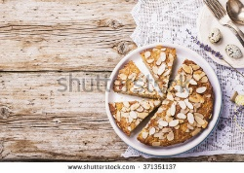  https://www.shutterstock.com/es/image-photo/simple-homemade-pecan-pie-decorated-petals-371351137?src=feQWTaL9dlJPMGQLVuR7Uw-1-21  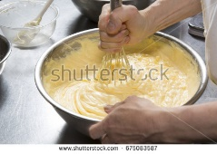  https://www.shutterstock.com/es/image-photo/cake-making-675083587?src=aGnfvegicOw8uyQuR01wrg-1-9  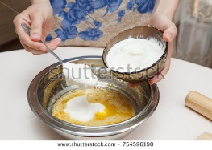  https://www.shutterstock.com/es/image-photo/creamy-salted-toffee-sauce-being-mixed-1020595687 | 2 Texto  Procedimiento  1. Mise en place.  2. Preparar un merengue francés con las claras de huevo y el azúcar.  3. Batir los huevos a punto de nieve y agregar almendra en polvo, harina y azúcar pulverizada tamizada.  4. Agregar el merengue y por último la mantequilla clarificada en forma envolvente.  5. Colocar mezcla sobre lata previamente engrasada y enharinada.  6. Hornear a 180ºc por 8-10 min.
3 Imagen  Realizar cuadro, con líneas más gruesas, que correspondan a colores vivos de pastelería (rojo, amarillo, morado, blanco, entre otros). Resaltar más la letra.    https://www.shutterstock.com/es/image-photo/cup-cappuccino-coffee-267400433?src=wDYWA7BWZ-HXtctZN5f66Q-1-3  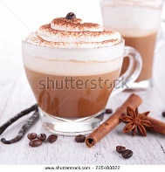  https://www.shutterstock.com/es/image-photo/coffee-cream-225403822?src=wDYWA7BWZ-HXtctZN5f66Q-1-18  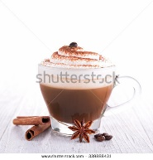  https://www.shutterstock.com/es/image-photo/coffee-cream-cocoa-339888431 | 3 Texto
  Crema de café
  Ingrediente | Cantidad | Unidad
  Crema de leche | 80 | cc
  Azúcar pulverizada | 60 | gr
  Yema | 1 | Unidad
  Mantequilla | 250 | gr
  Merengue suizo | 100 | gr
  Café soluble | 4 | gr
4 Imagen  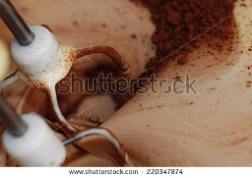  https://www.shutterstock.com/es/image-photo/making-cream-homemade-cakes-on-mixer-220347874?src=M7RIwNrVOC76SAOjHL5qRQ-1-6  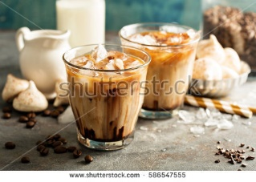  https://www.shutterstock.com/es/image-photo/iced-coffee-milk-chocolate-syrup-meringues-586547555?src=M7RIwNrVOC76SAOjHL5qRQ-1-22  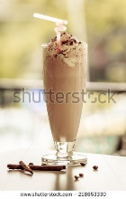  https://www.shutterstock.com/es/image-photo/glass-chocolate-milkshake-whipped-cream-218653330?src=M7RIwNrVOC76SAOjHL5qRQ-1-42 | - Texto  Preparación  1. Mise en place.  2. Cremar mantequilla con azúcar pulverizada.  3. Calentar la crema de leche hasta punto de hervor agregar café soluble, pasteurizar las yemas, nivelando temperatura y cocinar a 85ºc.  4. Agregar la crema de leche en temperatura media, y batir, agregar merengue en forma envolvente y mezclar.
5 Imagen  Realizar cuadro, con líneas más gruesas, que correspondan a colores vivos de pastelería (rojo, amarillo, morado, blanco, entre otros). Resaltar más la letra.  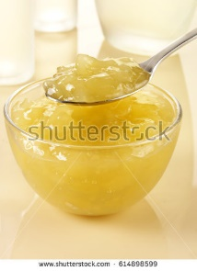  https://www.shutterstock.com/es/image-photo/apple-sauce-614898599?src=hXUcUfRJhfNHWkKgTIfrKw-3-11  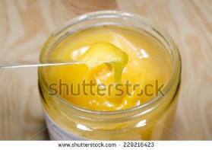  https://www.shutterstock.com/es/image-photo/jar-cornflower-honey-229216423  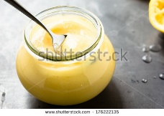  https://www.shutterstock.com/es/image-photo/homemade-lemon-curd-glass-jar-on-176222135 | 5 Texto
  Compota de lulo
  Ingrediente | Cantidad | Unidad
  Zumo de lulo | 100 | cc
  Azúcar corriente | 20 | gr
  Fécula | 8 | gr
- Imagen  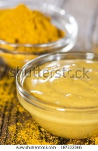  https://www.shutterstock.com/es/image-photo/homemade-curry-sauce-small-bowl-vintage-197333066  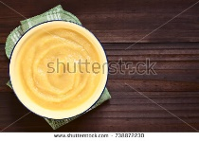  https://www.shutterstock.com/es/image-photo/fresh-homemade-apple-sauce-bowl-photographed-738872230?src=hXUcUfRJhfNHWkKgTIfrKw-3-62  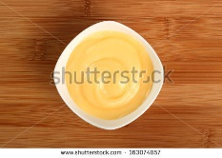  https://www.shutterstock.com/es/image-photo/mayonnaise-bowl-directly-above-163074857 | - Texto  Procedimiento  1. Mise en place.  2. Mezclar el zumo de lulo con el azúcar y fécula.  3. Cocinar hasta que se active la fécula y espese.  4. Dejar enfriar y refrigerar.
7 Imagen  Realizar cuadro, con líneas más gruesas, que correspondan a colores vivos de pastelería (rojo, amarillo, morado, blanco, entre otros). Resaltar más la letra.  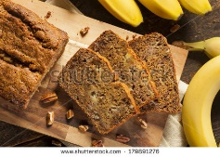  https://www.shutterstock.com/es/image-photo/homemade-banana-nut-bread-cut-into-179891276?src=_hfh0qPhgEEWgh1gPNGncQ-1-2  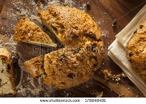  https://www.shutterstock.com/es/image-photo/traditional-irish-soda-bread-st-patricks-178848401  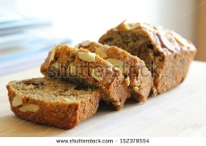  https://www.shutterstock.com/es/image-photo/almond-banana-bread-152379554?src=_hfh0qPhgEEWgh1gPNGncQ-1-0 | 7 Texto  2. Cake de banano, crema de chocolate, compota de tomate de árbol y chocolate
  Cake de banano
  Ingrediente | Cantidad | Unidad
  Azúcar corriente | 60 | Gr
  Bananos maduros | 260 | Gr
  Ron oscuro | 20 | Gr
  Azúcar morena | 200 | Gr
  Miel | 80 | Gr
  Mantequilla Fundida | 250 | Gr
  Huevos | 250 | Gr
  Banano cortados en bronoise | 200 | Gr
  Harina de trigo | 270 | Gr
  Polvo de hornear | 10 | Gr
8 Imagen  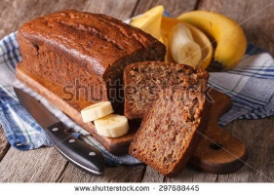  https://www.shutterstock.com/es/image-photo/homemade-banana-bread-sliced-on-table-297688445?src=_hfh0qPhgEEWgh1gPNGncQ-1-3  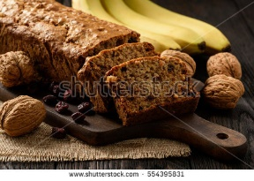  https://www.shutterstock.com/es/image-photo/homemade-banana-bread-on-wooden-background-554395831  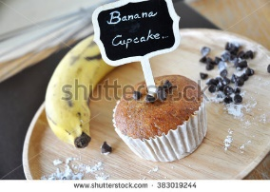  https://www.shutterstock.com/es/image-photo/banana-cupcake-fresh-on-wooden-background-383019244?src=g8nRruHo8nHeXyHO7HPM9g-1-26 | 8 Texto  Preparación  1. Preparar un caramelo seco con el azúcar corriente, agregar bananos y glasear con el ron, dejar enfriar.  2. Mezclar azúcar morena, miel y la mantequilla, agregar bananos caramelizados.  3. Agregar huevos, harina, polvo de hornear y bananos en Bronoise.  5. Hornear a 162ºc por 15-20 min.
9 Imagen  Realizar cuadro, con líneas más gruesas, que correspondan a colores vivos de pastelería (rojo, amarillo, morado, blanco, entre otros). Resaltar más la letra.  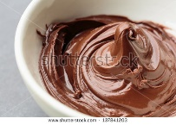  https://www.shutterstock.com/es/image-photo/chocolate-creme-white-bowl-137841203?src=1U8PdUHlVOcxfjoFigOS_A-1-1  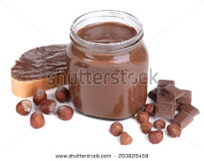  https://www.shutterstock.com/es/image-photo/sweet-chocolate-cream-jar-isolated-on-203026459?src=1U8PdUHlVOcxfjoFigOS_A-1-3  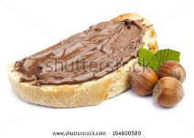  https://www.shutterstock.com/es/image-photo/isolated-bread-chocolate-cream-154600589?src=1U8PdUHlVOcxfjoFigOS_A-1-5 | 9 Texto
  Crema de chocolate y nutella
  Ingrediente | Cantidad | Unidad
  Margarina o mantequilla | 100 | gr
  Azúcar pulverizada | 100 | gr
  Crema de leche | 100 | gr
  Cobertura de chocolate | 40 | gr
  Cocoa | 10 | gr
  Nutella | 20 | gr
10 Imagen  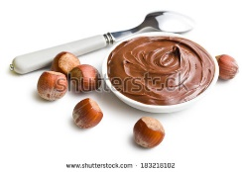  https://www.shutterstock.com/es/image-photo/chocolate-spread-bowl-on-white-background-183218102?src=1U8PdUHlVOcxfjoFigOS_A-1-4  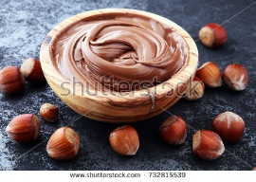  https://www.shutterstock.com/es/image-photo/homemade-hazelnut-spread-wooden-bowl-nougat-732815539?src=1U8PdUHlVOcxfjoFigOS_A-1-19  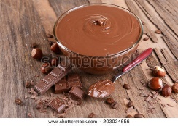  https://www.shutterstock.com/es/image-photo/sweet-chocolate-cream-bowl-on-table-203024656?src=1U8PdUHlVOcxfjoFigOS_A-1-36 | 10 Texto  Procedimiento  - Mise en place.  - Cremar la margarina y la azúcar pulverizada hasta punto de pomada.  - Calentar la crema de leche, cuando llegue a hervor agregar cocoa y cobertura de chocolate.  - Mezclar y dejar enfriar a 65ºc, e incorporar a la margarina, y saborizar con la nutella.
11 Imagen  Realizar cuadro, con líneas más gruesas, que correspondan a colores vivos de pastelería (rojo, amarillo, morado, blanco, entre otros). Resaltar más la letra.  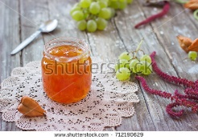  https://www.shutterstock.com/es/image-photo/slatko-preserved-white-grapes-glass-jar-712190629?src=8kh2zKM8AX1ZgR5W2IdT4Q-1-79  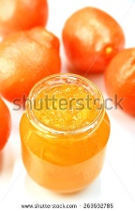  https://www.shutterstock.com/es/image-photo/marmalade-263592785  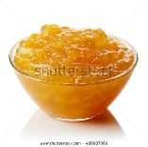  https://www.shutterstock.com/es/image-photo/bowl-peach-jam-isolated-on-white-480907069?src=8kh2zKM8AX1ZgR5W2IdT4Q-1-2 | 11 Texto
  Compota de tomate de árbol
  Ingrediente | Cantidad | Unidad
  Zumo de tomate de árbol | 100 | cc
  Azúcar corriente | 20 | gr
  Fécula | 8 | gr
12 Imagen  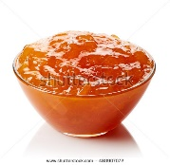  https://www.shutterstock.com/es/image-photo/bowl-apricot-jam-isolated-on-white-480907072  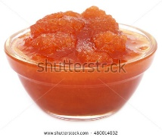  https://www.shutterstock.com/es/image-photo/molasses-glass-bowl-over-white-background-480014032  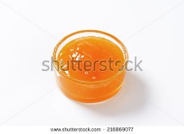  https://www.shutterstock.com/es/image-photo/bowl-apricot-jam-on-white-background-216869077 | 12 Texto  Procedimiento  1. Mise en place  2. Mezclar el zumo de tomate de árbol con el azúcar y fécula  3. Cocinar hasta que se active la fécula y espese.  4. Dejar enfriar y refrigerar

OTROS RECURSOS
NOMBRE DEL RECURSO | DESCRIPCIÓN DEL RECURSO | ENLACE
Muffins | Video web | https://www.youtube.com/watch?v=iM2LUgNQLN0
Bizcochuelos | Video web | https://www.youtube.com/watch?v=eaDue5x9vL4
Tortas en cafetería | Video web | https://www.youtube.com/watch?v=BGVHu-btbuM

OBSERVACIONES PARA TENER EN CUENTA

